今日动态 2024.10.29

**晨间来园篇：**

今天早上来园，孩子们能够自主入园进入班级，孩子们进入班级后能够自主签到、放水杯和进行区域计划。早上个别孩子来园时间还需要再提前五分钟左右，请在8：15之前到园，我们会在那时下楼做操。

**户外活动篇：**

今天我们进行了早操和户外活动，孩子们在小木屋进行了游戏，孩子们能够有序游戏并在老师的提醒下喝水休息！

|  |  |  |
| --- | --- | --- |
|  |  |  |
|  |  |  |

**区域游戏篇：**

本周区域活动孩子们能够按照自主选择的区域进行游戏。孩子们能够自主探索新投放的游戏材料，并在游戏分享中介绍讲解自己的游戏经验，非常棒呢！

|  |  |  |
| --- | --- | --- |
|  |  |  |
| 阅读区：绘本阅读 | 益智区：找座位、七巧板 | 桌面建构区：魔术棒小火车 |
|  |  |  |
| 万能工匠：房子 | 地面建构高架桥 | 生活区：练习筷子 |
|  |  |  |
| 美工区：装饰秋天 |  |  |

**集体活动篇：数学《装水果》**

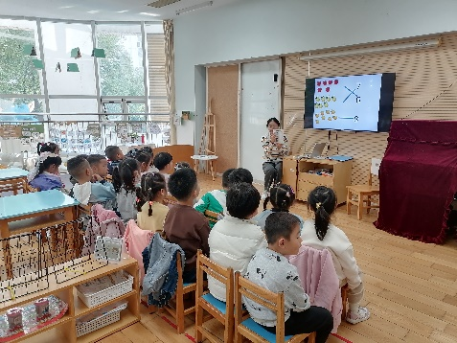本次活动是利用装水果这一情景，引导幼儿在情景中数一数，说一说的方式让实物的数量和数字变得相等，从而感知8以内的数量。本次活动将在正确感知数量的同时，加强目测能力的练习。

**程梓轩、季千予、王兴诚、衣佳欢、董奂廷、徐菲梵、蔡铭豪、孙明祺、黄铭宇、陆俊阳、夏我杺、邢锦、张雨歆、龚奕欣、靳一哲、肖茗皓、何安瑾、李若伊、陈语垚、蔡铭泽、卢文汐**小朋友能运用多种方法(目测或手口一致点数)装水果并能在操作中根据水果的数量匹配数字。

**生活活动篇：**

1.点心情况

今天的上午点心是牛奶、多样饼干和腰果，下午点心是三鲜蒸饺，水果是苹果和人参果。

2.午餐情况

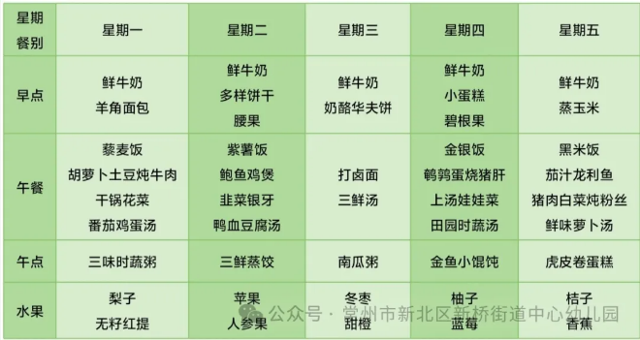午餐是紫薯饭、鲍鱼鸡煲、韭菜银牙和鸭血豆腐汤。孩子们现在能够预估自己的饭量，根据自己的情况调整盛饭量，并且能够安静有序地吃完自己的饭菜。

本周我们投放了三种餐具：长筷子、儿童筷和勺子，孩子们可以根据自己的请款进行自主选择。

3.午睡情况

今天大部分小朋友都在12：40前入睡，个别孩子在老师的陪伴下稍晚入睡。

**家长寄语：**

1．气温渐变，温差较大，孩子们的体质较弱，免疫力又不强，容易感冒🤒，也容易患上各种传染性疾病，为了孩子的健康，要注意增减衣服防止着凉。

2．动态上的照片，仅作为老师观察时的随拍，并不是所有孩子的照片都会呈现，家长可重点关注孩子的各项能力发展情况。